Конспект урока по физической культуре

для учащихся 5 класса

Тема урока: Баскетбол
Цель урока: Усиление положительной мотивации к занятиям баскетболом.

Задачи урока: 1. Личностные:
- Воспитывать дисциплинированность, трудолюбие и упорство в достижении поставленных целей.
- Воспитывать умения общаться и взаимодействовать со сверстниками на принципах уважения, доброжелательности, взаимопомощи и сопереживания.
2. Метапредметные:
- Формировать умения понимать причины успеха/неуспеха учебной деятельности и способности конструктивно действовать даже в ситуации неуспеха.
- Формировать умения анализировать и оценивать выполнение изученных технических приемов баскетбола.
3. Предметные:
- Изучить теоретические знания раздела программы «Баскетбол»;
- Установить остаточные знания и умения полученные в начальной школе при изучении элементов баскетбола (стойка, перемещения, ведение, ловля и передача, бросок мяча);
- Совершенствовать изученные действия в условиях игры: «Играй - мяч не теряй», «Салки с ведением мяча», «Салки с передачами мяча»;
- Развивать двигательное качество: ловкость в играх.
- Воспитывать чувства коллективизма, товарищества.
Место проведения: спортивный зал.
Инвентарь: свисток, баскетбольные мячи.

ч/у | Содержание урока | Д | Деятельность учителя | Деятельность уч-ся | УУД
 | Теоретические сведения по разделу программы «Баскетбол»  Построение, сообщение цели урока.  Постановка задач.  Повороты на месте: направо, налево, кругом. Ходьба: на носках, на пятках.  Бег по разметке баскетбольной площадки:  в стойке игрока правым, левым боком, спиной вперед,  по сигналу учителя уч-ся выполняют остановку в стойку игрока, выполняют поворот на 180º  Переход на шаг, восстановление дыхания.  ОРУ  Согревание ладошек.  Надавливание на подушечки пальчиков.  Волнообразные движения кистями рук.  Перестроение в две шеренги.  Учащиеся берут мячи.  ОРУ с мячами.  Отведение назад прямых рук отводя ногу назад на носочек.  Передача мяча из одной руки в другую сверху вниз и обратно.  Наклоны вправо, влево.  Наклоны вниз, мяч в руках сзади.  Вращение мяча вокруг туловища вправо, влево.  Передача мяча под ногой.  Прыжки в приседе: вправо, влево, вперед, назад. | 5-10  мин  1-2 мин  30с  40с  40с  30с  15с  30с  5-6  мин | Знакомит с правилами игры в баскетбол  Предлагает детям подумать, что нужно для успешной работы на уроке.  Девиз: «С малой удачи начинается большой успех»  Учитель высказывает добрые пожелания детям, предлагает пожелать друг другу удачи.  Методические указания.  Методические указания.  Учитель спрашивает, зачем выполняем эти упражнения?  Методические указания | Дети внимательно воспринимают данный материал, запоминают.  Дети высказываются  Каждый уч-ся ставит свои задачи, исходя из полученного теоретического материала  Желают удачи друг другу.  Выполняют четко, под счет,следят за осанкой.  Выполнение с проверкой по эталону, находят ошибки, исправляют.  Восстанавливают дыхание  Восстанавливают дыхание  Дети отвечают.  Дети правильно выполняют упражнения, сравнивая с эталоном. | Познавательные  Личностные,  Коммуникативные
 | Ведение мяча  - на месте правой, левой рукой;  - в движении правой, левой рукой;  - игра «Играй – мяч не теряй»  - игра «Салки с ведением мяча»;  Броски мяча по кольцу с разных точек  По сигналу учителя, уч-ся слаживают мячи в стенку.  Игра «Салки с передачами». | 7-8  мин  10мин  4мин | Правильная постановка кисти руки, стойка игрока  Согласованная работа рук и ног.  Стараться вести мяч без зрительного контроля  Бросок по дуге, кисти сопровождают мяч  Учитель разделяет класс,  девочки играют отдельно от мальчиков, выбирают по 3 водящих, которые передавая мяч, осаливают других игроков, осаленные присоединяются к водящим и помогают им. | Выполняют упражнения,  исправляют ошибки, если есть.  Стараются правильно бросить мяч в кольцо  Играют, соблюдая правила, обращая внимание на правильную ловлю и передачу мяча  Развивают ловкость  Анализируют свою деятельность и партнера,  ищут пути решения исправления ошибок. | Коммуникативные, регулятивные  Коммуникативные  Коммуникативные  Регулятивные.
Заключительная часть урока | Построение, подведение итогов урока (самоанализ, анализ деятельности на уроке уч-ся), домашнее задание :  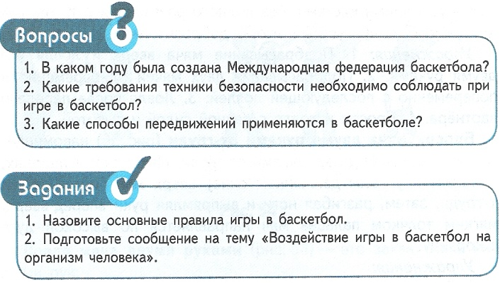 | 5мин | Помощь в анализе возникших ошибок, способах устранения, похвала ребят продвинувшихся вперед в решении задач. | Анализируют решения своих задач, что получилось или нет, почему?  Ищут пути дальнейшего решения. | Познавательные,  коммуникативные,  регулятивные.

